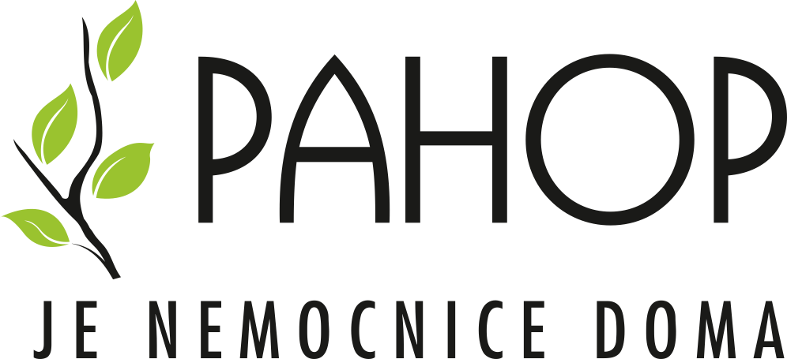

**PAHOP, Zdravotní ústav paliativní a hospicové péče, z.ú**., byl založen jako první mobilní hospic na Uherskohradišťsku. Od svého vzniku v roce 2016 v Uherském Hradišti rozšířil své služby do dalších regionů Zlínského kraje, konkrétně do Uherského Brodu, Zlína a Kroměříže. Kromě toho PAHOP poskytuje své služby také v Jihomoravském kraji, a to ve Veselí nad Moravou, Hodoníně a Vyškově.

Hlavním úkolem PAHOPu je poskytovat odbornou péči lidem přímo v jejich domovech, kde se cítí nejlépe, obklopeni svými nejbližšími. Péče je určena pacientům různých věkových kategorií ve všech fázích nemoci a využívá moderní medicínské přístupy, které zlepšují kvalitu života. O pacienty se stará tým odborníků složený z lékařů různých specializací, všeobecných sester, sociálního pracovníka, pracovníků v sociálních službách, psychologa a také duchovního, pokud si to pacient přeje. Všichni členové týmu úzce spolupracují, aby každý pacient dostal tu nejlepší podporu a péči, kterou potřebuje.

**Mobilní hospicová péče:** je specializovaný typ zdravotní péče, který je určen pro nevyléčitelně nemocné pacienty, a to bez ohledu na jejich věk. Péče je dostupná nepřetržitě 7 dní v týdnu, 24 hodin denně, 365 dní v roce, což znamená, že pacienti a jejich blízcí mohou vždy počítat s potřebnou pomocí a podporou, a to v jakémkoli okamžiku. Cílem je zajistit pacientům co nejvyšší kvalitu života v posledních chvílích a poskytnout podporu rodině i po úmrtí jejich blízkého.

**Domácí zdravotní péče:** je založena na léčebných plánech, které doporučují praktičtí lékaři nebo specialisté. Je určena lidem všech věkových kategorií s různými zdravotními problémy. Cílem je poskytnout nezbytnou podporu a péči s ohledem na zdravotní potřeby pacienta.

**Doplňková služba: půjčování kompenzačních pomůcek.** Tyto zařízení a pomůcky pomáhají lidem s různými typy postižení nebo omezeními v jejich každodenním životě. Jejich cílem je usnadnit pohyb, komunikaci a další každodenní činnosti, čímž umožňují lidem vést co nejvíce samostatný život.

**Jak můžete požádat PAHOP o péči:**

* telefonicky 603 591 612
* e-mailem infozl@pahop.cz
* vyplnit formulář <https://www.centrum-pahop.cz/zadost-o-poskytnuti-mobilni-hospicove-pece>